Заключение о результатах публичных слушаний

25.02.2021 с. Опеченский Посад

1. Место проведения публичных слушаний: в здании Администрации Опеченского сельского поселения по адресу: Новгородская область, Боровичский район, село Опеченский Посад, 1 линия, дом 18.
2. Дата проведения: 25 февраля 2021 года в 17 часов 15 минут
3. В публичных обсуждениях приняло участие: -
4. Тема публичных слушаний:
Рассмотрение вопроса о предоставлении разрешения на условно разрешенный вид использования: «спорт» (код 5.1) земельному участку площадью 600 кв.метров расположенному в кадастровом квартале 53:02:0070102 по адресу: Новгородская обл., р-он Боровичский, с/п Опеченское, с. Опеченский Посад, территориальная зона Р. 1.
5. Основание проведения публичных слушаний:
Постановление Администрации Боровичского муниципального района от 05.02.2021 № 203 «О проведении публичных слушаний».
Заключение о результатах публичных слушаний подготовлено на основании протокола публичных слушаний от 25.02.2021 года (приложение на 1 л. в 1 экз.)
6. Перечень поступивших письменных обращений физических и юридических лиц: не поступали.
7. В период публичных слушаний проведено информирование заинтересованных лиц:
7.1. Публикация:
на официальном сайте Администрации Боровичского муниципального района (рис.1);
в приложение к газете «Красная искра» - «Официальный вестник» № 7 от 18.02.2021 (рис.2); в газете «Красная искра» № 6 от 11.02.2021 (рис.3).

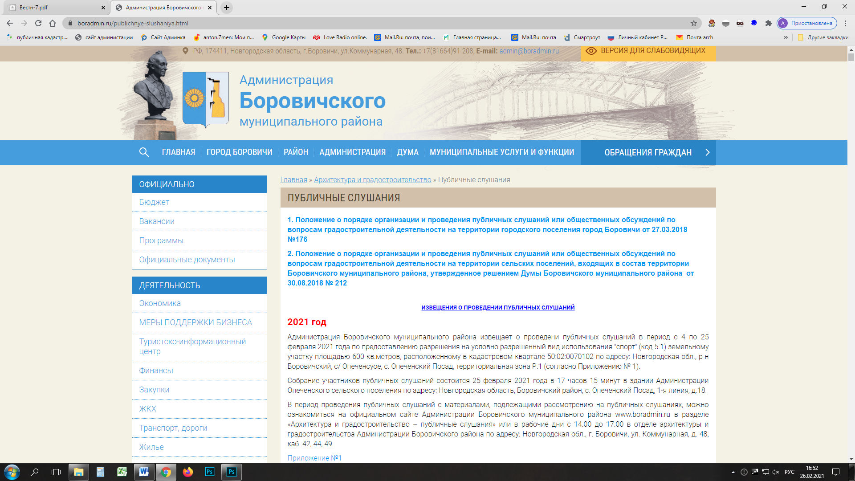
рис.1

7.2. Другие способы информирования не проводились.

8. В результате публичных слушаний по обобщенным материалам могут быть приняты к рассмотрению следующие замечания и предложения:
№ рассматриваемого вопроса | Замечания и предложения
9. Перечень отклоненных замечаний и предложений:
№ рассматриваемого вопроса | Замечания и предложения | Основание для отклонения
 | нет | нет
10. Выводы по результатам публичных слушаний:
Предоставление разрешения на условно разрешенный вид использования: «спорт» (код 5.1) земельному участку площадью 600 кв.метров расположенному в кадастровом квартале 53:02:0070102 по адресу: Новгородская обл., р-он Боровичский, с/п Опеченское, с. Опеченский Посад, территориальная зона Р. 1
возможно.

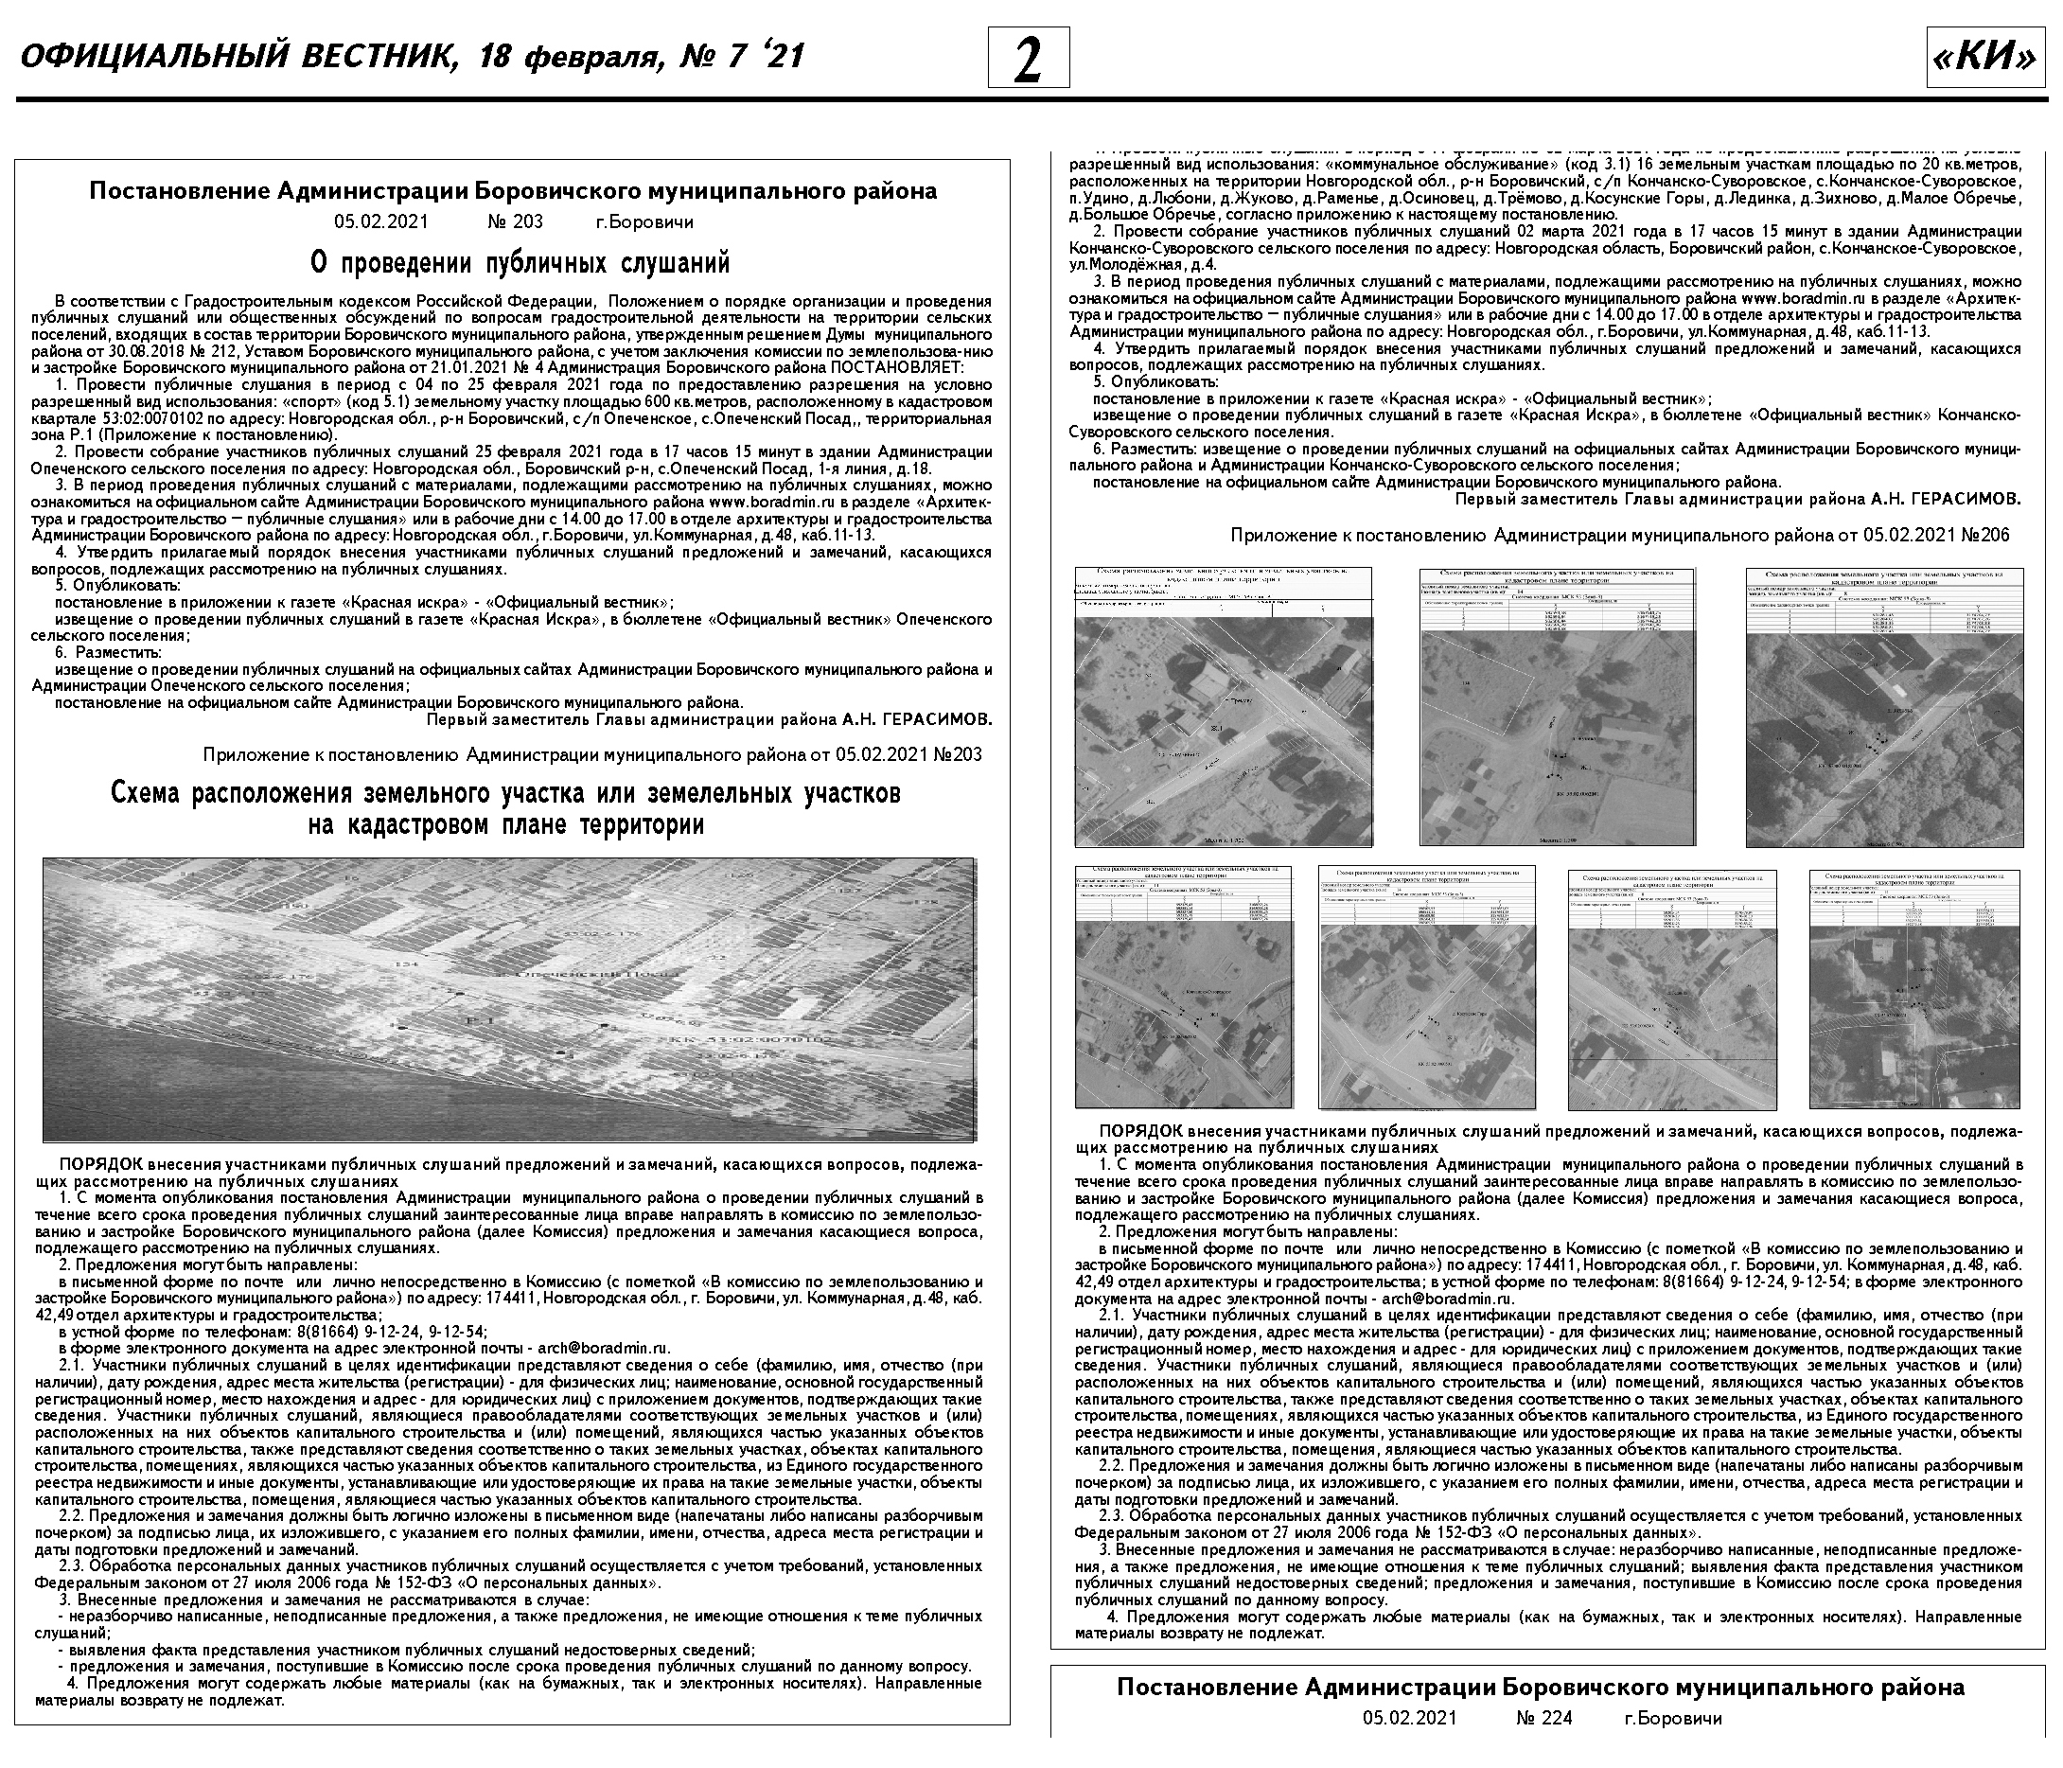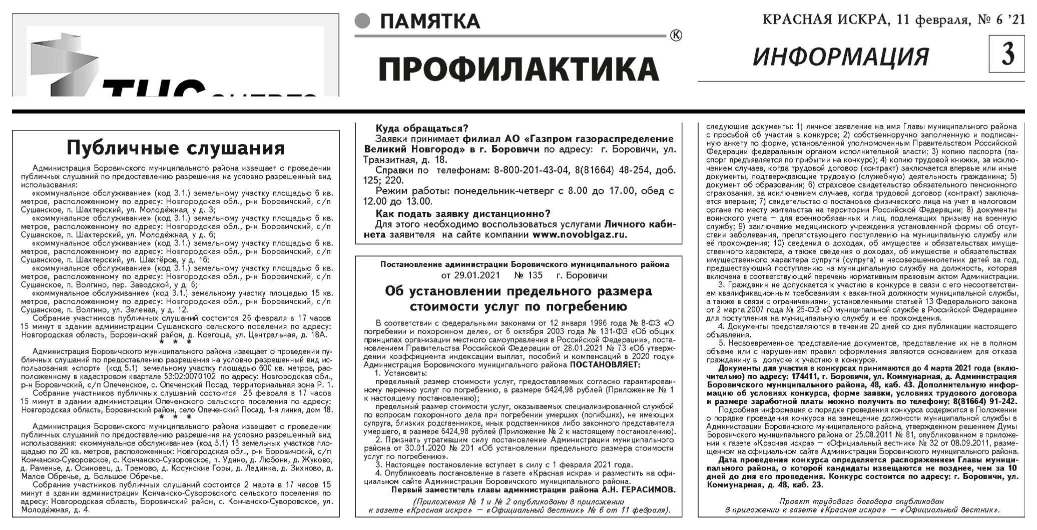
рис.2 рис.3

Публичные слушания признаны состоявшимися.

Заместитель председателя
комиссии по землепользованию
и застройке Е.В. Тимофеева

Исполнитель:
Секретарь комиссии по землепользованию
и застройке А.Д. Иванова

